Муниципальное бюджетное дошкольное образовательное учреждение № 79 г. Липецка

**БЕСЕДА**

**«Детям о празднике Пасха»**

(для детей старшего дошкольного возраста)

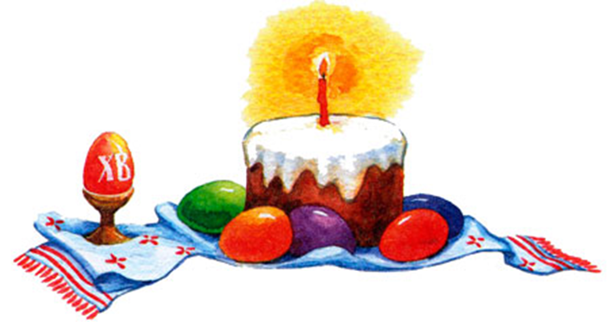

Воспитатель:

Кузнецова И.С.

2025

**Цель.**Знакомство детей с христианским праздником Светлой Пасхи.  
**Задачи:**

* познакомить детей с православным праздником «Праздник светлой Пасхи», с его историей;
* воспитывать патриотические чувства к православным традициями русского народа, к народному творчеству;
* развивать духовно – нравственный потенциал воспитанников;
* создать мотивацию праздника через знакомство с его историей, традициями, обычаями.

Ход

Наши дети должны знать историю своей страны, историю и традиции праздников (государственных и религиозных). Детям интересно узнавать о празднике с помощью рассказов и стихов.

* * *

Звонко капают капели

Возле нашего окна.

Птицы весело запели,

В гости Пасха к нам пришла.

(К. Фофанов)

История Пасхи — это путешествие сквозь тысячелетия.   
Пасха праздник Светлого Христова Воскресения. Иисус Христос был послан Богом на землю для нашего спасения от грехов (плохих поступков).  
Он был добрым, справедливым, никогда и никого не осуждал, и боролся со злом.

Цари боялись, что Иисус Христос станет правителем всего мира. И они казнили Его – распяли на кресте.

Казнили Иисуса Христа в пятницу. В это время земля содрогнулась и посыпались камни со скал и гор. Для людей это был самый грустный и скорбный день. Сегодня этот день называют Страстной пятницей.  
Ученики Христа после казни сняли его тело и погребли в пещере в саду Иосифа, его ученика. Но вход завалили большим камнем и поставили стражу, чтобы тело Христа не похитили. На третью ночь с небес сошёл ангел Господень и отвалил камень от входа. Воины, стоявшие на страже, от страха окаменели, а потом, очнувшись, побежали к иерусалимским священникам доложить о случившемся. Женщины, пришедшие поутру, чтобы по обычаю помазать тело Христа благовонным миро, не нашли его. В пещере же был ангел, который сказал им: «Вы ищете Иисуса распятого, его нет здесь. Он воскрес из мёртвых».

«Христос воскрес» – значит стал бессмертным. Одна из женщин Мария Магдалина решила сообщить римскому императору о воскресении Христа. Она подарила императору яйцо, которое символизировало чудо. Но император сказал Марии: «Скорее это яйцо станет красным, чем я поверю в то, что Иисус воскрес». Яйцо тут же стало красным… С тех пор появилась традиция на Пасху яйца красить.

Яйцо символизировало маленькое чудо рождения. С яйцом много обычаев. На них наши предки писали молитвы, магические заклинания и знаки. Глубинный смысл вложен в простые узоры. К примеру, круг символизирует яркое солнце, а волнистые линии - символизируют океаны, моря. Яйца красят в разные цвета и дарят со словами: «Христос воскресе!» В ответ следует сказать: «Воистину воскресе!».

В праздник популярны яичные бои за пасхальной трапезой или «чоканье» яйцами. Это простая и забавная игра - кто-то держит яйцо носиком вверх, а «соперник» бьёт его носиком другого яйца. У кого скорлупа не треснула, тот победил и продолжает «чокаться» с другим человеком.  
 Всю Светлую неделю длился праздник, стол оставался накрытым, приглашали к столу, угощали, особенно тех, кто не мог или не имел такой возможности.  
 Пасха – главный праздник христианского календаря. Недаром его называют «праздников праздник и торжество из торжеств».

**ХРИСТОС ВОСКРЕС!**

Повсюду благовест гудит.

Из всех церквей народ валит.

Заря глядит уже с небес...

Христос воскрес! Христос воскрес!

С полей уж снят покров снегов,

И руки рвутся из оков,

И зеленеет ближний лес...

Христос воскрес! Христос воскрес!

Вот просыпается земля,

И одеваются поля...

Весна идёт, полна чудес!

Христос воскрес! Христос воскрес!

(А. Плещеев)